
FPT UNIVERSITY
AI DEPARTMENT

BÁO CÁO ĐỒ ÁN CUỐI KỲ
MÔN HỌC: AI, DS with Python & SQL ( ADY201m )
ĐỀ TÀI: PHÂN TÍCH VÀ DỰ ĐOÁN KHÁCH HÀNG RỜI BỎ DỊCH VỤ THẺ TÍN DỤNG
Giảng viên hướng dẫn: Ngô Trường Minh
Mã lớp: AI2107
Nhóm: Nhóm 04
Thành viên:
1. Nguyễn Văn Kiên - HE200682 (Trưởng nhóm)
2. Tống Việt Thảo - HE204303
3. Nguyễn Anh Tới - HE201009
Hà Nội, 2026

Mục lục
I. HIỂU BÀI TOÁN VÀ HƯỚNG TIẾP CẬN PHÂN TÍCH
1. Phát biểu bài toán
2. Mục tiêu dự án
3. Hướng tiếp cận phân tích
II. THU THẬP, KHÁM PHÁ VÀ TIỀN XỬ LÝ DỮ LIỆU
1. Thu thập dữ liệu
2. Phân tích dữ liệu khám phá (EDA)
3. Tiền xử lý và làm sạch dữ liệu
III. PHÂN TÍCH DỮ LIỆU BẰNG SQL VÀ PYTHON
1. Khai phá dữ liệu nâng cao bằng SQL
2. Phân tích dữ liệu bằng Python
3. Trực quan hóa dữ liệu bằng Python
3.1. Thư viện đồ họa sử dụng
3.2. Danh mục biểu đồ và tiêu chuẩn kỹ thuật
3.3. Diễn giải biểu đồ
IV. PHÂN TÍCH HỒI QUY VÀ DỰ ĐOÁN BẰNG HỌC MÁY
1. Xây dựng mô hình
2. Đánh giá mô hình
3. Chuyển hóa kết quả toán học thành giá trị kinh doanh
4. Phân tích bằng công cụ chuyên dụng
4.1. Triển khai công cụ và dashboard
4.2. Đánh giá công cụ

I. HIỂU BÀI TOÁN VÀ HƯỚNG TIẾP CẬN PHÂN TÍCH

1. Phát biểu bài toán
- Bối cảnh: Lĩnh vực ngân hàng – dịch vụ thẻ tín dụng. Bộ dữ liệu BankChurners gồm 10.127 khách hàng với thông tin nhân khẩu học, mức độ gắn kết với ngân hàng và hành vi dùng thẻ trong 12 tháng.
- Vấn đề: Ngân hàng mất khách hàng thẻ tín dụng (khách hủy thẻ) mà không kịp nhận biết trước. Trong dữ liệu có 1.627 khách rời bỏ trên 10.127 khách, tương ứng tỷ lệ 16,07%.
- Ý nghĩa: Nhận diện sớm khách có dấu hiệu rời bỏ giúp bộ phận chăm sóc khách hàng (CSKH) giữ chân đúng đối tượng, thay vì chăm sóc dàn trải toàn bộ khách hàng.

2. Mục tiêu dự án
- Mục tiêu chung: Xây dựng hệ thống phân tích hành vi khách hàng thẻ tín dụng và mô hình dự đoán khách hàng rời bỏ, từ đó đề xuất hành động giữ chân.
- Mục tiêu chi tiết:
- (1) Thiết kế cơ sở dữ liệu quan hệ (2 bảng) và làm sạch dữ liệu.
- (2) Dùng SQL để tìm ngưỡng rủi ro và xây thang điểm rủi ro từ 0 đến 6.
- (3) Dùng Python (EDA) để xác định yếu tố gắn với việc rời bỏ và chọn biến đầu vào cho mô hình.
- (4) Xây dựng mô hình Random Forest, đánh giá bằng Recall và F1-Score.
- (5) Trích xuất danh sách khách hàng cần chăm sóc sớm (watchlist) và triển khai dashboard.

3. Hướng tiếp cận phân tích
- Phân tích mô tả: So sánh hành vi trung bình giữa nhóm ở lại và nhóm rời bỏ (SQL Query 1, EDA mục 6).
- Phân tích chẩn đoán: Tìm ngưỡng và dấu hiệu gây rủi ro bằng tỷ lệ rời bỏ theo mốc, ma trận tương quan, thang điểm rủi ro (SQL Query 2–4, EDA mục 3–6).
- Phân tích dự đoán: Mô hình phân loại Random Forest dự đoán khách có rời bỏ hay không (Chương IV).
- Lý do chọn: Nhãn rời bỏ đã có sẵn nên phù hợp học có giám sát. Dữ liệu mất cân bằng (5,22 : 1) nên ưu tiên Recall và F1-Score thay vì Accuracy.

II. THU THẬP, KHÁM PHÁ VÀ TIỀN XỬ LÝ DỮ LIỆU

1. Thu thập dữ liệu
- Nguồn dữ liệu: Kaggle – bộ dữ liệu BankChurners (tệp BankChurners.csv).
Credit Card customers | Kaggle
- Quy mô: 10.127 dòng, 23 cột ở bản gốc; sau làm sạch còn 21 cột (tệp BankChurners_clean.csv).
- Cách tổ chức CSDL: Dữ liệu sạch được nạp vào bảng tạm BankChurners_Staging trong SQL Server (CSDL bank_churn), sau đó tách thành 2 bảng quan hệ: Customers (hồ sơ và mức gắn kết, 11 cột) và Card_Activity (hoạt động thẻ, 12 cột). Hai bảng liên kết qua khóa ngoại CLIENTNUM.
- Số dòng: Câu lệnh JOIN hai bảng trả về 10.127 khách (8.500 ở lại + 1.627 rời bỏ, SQL Query 1), nghĩa là mỗi khách có đúng 1 dòng hoạt động.
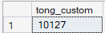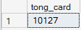

Sơ đồ cơ sở dữ liệu (Database Schema)
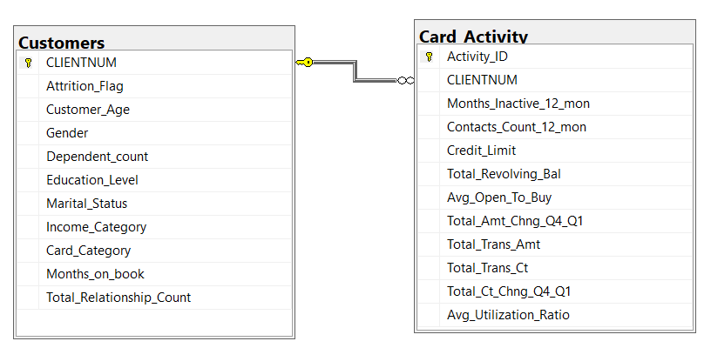
Bảng | Khóa chính (PK) | Khóa ngoại (FK)
Customers | CLIENTNUM | —
Card_Activity | Activity_ID (IDENTITY) | CLIENTNUM → Customers(CLIENTNUM)

Từ điển dữ liệu (Data Dictionary)
Bảng | Thuộc tính | Kiểu dữ liệu | Ý nghĩa
Customers | CLIENTNUM | BIGINT | Mã khách hàng (khóa chính)
 | Attrition_Flag | TINYINT | Biến mục tiêu: 1 = rời bỏ, 0 = ở lại
 | Customer_Age | TINYINT | Tuổi khách hàng
 | Gender | VARCHAR(1) | Giới tính (M/F)
 | Dependent_count | TINYINT | Số người phụ thuộc
 | Education_Level | VARCHAR(30) | Trình độ học vấn
 | Marital_Status | VARCHAR(20) | Tình trạng hôn nhân
 | Income_Category | VARCHAR(20) | Nhóm thu nhập hằng năm
 | Card_Category | VARCHAR(20) | Hạng thẻ (Blue < Silver < Gold < Platinum)
 | Months_on_book | TINYINT | Số tháng gắn bó với ngân hàng
 | Total_Relationship_Count | TINYINT | Số sản phẩm ngân hàng khách đang dùng
Card_Activity | Activity_ID | INT | Mã dòng hoạt động, tự tăng (khóa chính)
 | CLIENTNUM | BIGINT | Mã khách hàng (khóa ngoại tới Customers)
 | Months_Inactive_12_mon | TINYINT | Số tháng không hoạt động trong 12 tháng
 | Contacts_Count_12_mon | TINYINT | Số lần liên hệ ngân hàng trong 12 tháng
 | Credit_Limit | DECIMAL(10,3) | Hạn mức tín dụng
 | Total_Revolving_Bal | INT | Dư nợ xoay vòng (nợ chưa trả hết cuối kỳ)
 | Avg_Open_To_Buy | DECIMAL(10,3) | Hạn mức còn có thể tiêu = Credit_Limit − Total_Revolving_Bal
 | Total_Amt_Chng_Q4_Q1 | DECIMAL(6,3) | Tỷ lệ thay đổi giá trị giao dịch quý 4 so với quý 1
 | Total_Trans_Amt | INT | Tổng giá trị giao dịch 12 tháng
 | Total_Trans_Ct | INT | Tổng số lượt giao dịch 12 tháng
 | Total_Ct_Chng_Q4_Q1 | DECIMAL(6,3) | Tỷ lệ thay đổi số lượt giao dịch quý 4 so với quý 1
 | Avg_Utilization_Ratio | DECIMAL(6,3) | Tỷ lệ sử dụng hạn mức = Total_Revolving_Bal / Credit_Limit

2. Phân tích dữ liệu khám phá (EDA)
- Kích thước: Dữ liệu gốc 10.127 dòng × 23 cột; dữ liệu sạch 10.127 dòng × 21 cột. Trong CSDL: Customers 11 cột, Card_Activity 12 cột.
- Kiểu dữ liệu: 1 biến mục tiêu nhị phân (Attrition_Flag), 14 biến số (định lượng), 5 biến phân loại dạng chữ (Gender, Education_Level, Marital_Status, Income_Category, Card_Category) và 1 mã định danh (CLIENTNUM).
- Chất lượng: Không có ô NaN, không có dòng trùng, CLIENTNUM là duy nhất.

Thống kê mô tả biến số
Biến | Trung bình | Độ lệch chuẩn | Trung vị | Min | Max
Customer_Age | 46,33 | 8,02 | 46 | 26 | 73
Dependent_count | 2,35 | 1,30 | 2 | 0 | 5
Months_on_book | 35,93 | 7,99 | 36 | 13 | 56
Total_Relationship_Count | 3,81 | 1,55 | 4 | 1 | 6
Months_Inactive_12_mon | 2,34 | 1,01 | 2 | 0 | 6
Contacts_Count_12_mon | 2,46 | 1,11 | 2 | 0 | 6
Credit_Limit | 8.631,95 | 9.088,78 | 4.549 | 1.438,3 | 34.516
Total_Revolving_Bal | 1.162,81 | 814,99 | 1.276 | 0 | 2.517
Avg_Open_To_Buy | 7.469,14 | 9.090,69 | 3.474 | 3 | 34.516
Total_Amt_Chng_Q4_Q1 | 0,76 | 0,22 | 0,74 | 0 | 3,40
Total_Trans_Amt | 4.404,09 | 3.397,13 | 3.899 | 510 | 18.484
Total_Trans_Ct | 64,86 | 23,47 | 67 | 10 | 139
Total_Ct_Chng_Q4_Q1 | 0,71 | 0,24 | 0,70 | 0 | 3,71
Avg_Utilization_Ratio | 0,27 | 0,28 | 0,18 | 0 | 1,00

Thống kê biến phân loại
Biến | Số giá trị duy nhất | Giá trị phổ biến nhất (Mode) | Tần suất | Tỷ lệ rời bỏ của Mode
Gender | 2 | F | 5.358 | 17,36%
Education_Level | 7 | Graduate | 3.128 | 15,57%
Marital_Status | 4 | Married | 4.687 | 15,13%
Income_Category | 6 | Less than $40K | 3.561 | 17,19%
Card_Category | 4 | Blue | 9.436 | 16,10%

Nhận xét ban đầu
- Mất cân bằng nhãn: 8.500 khách ở lại (83,93%) so với 1.627 khách rời bỏ (16,07%), tỷ lệ khoảng 5,22 : 1.
- Phân bố tiền lệch phải: Credit_Limit, Avg_Open_To_Buy, Total_Trans_Amt có trung bình lớn hơn nhiều so với trung vị do nhóm khách VIP hạn mức cao kéo lên. Nhóm so sánh cả trung bình và trung vị.
- Nhãn Unknown: Có ở 3 cột Học vấn, Hôn nhân, Thu nhập (xem mục 3).

3. Tiền xử lý và làm sạch dữ liệu

Xử lý giá trị khuyết thiếu
- Số ô NaN kỹ thuật bằng 0. Giá trị khuyết thực sự nằm ở nhãn Unknown của 3 cột phân loại.
- Quyết định: Giữ nguyên Unknown thành một nhóm riêng, không xóa dòng, vì xóa sẽ mất hơn 30% khách hàng và có thể làm lệch mẫu.
Cột | Số ô Unknown | Tỷ lệ | Cách xử lý
Education_Level | 1.519 | 15,00% | Giữ làm nhóm riêng
Marital_Status | 749 | 7,40% | Giữ làm nhóm riêng
Income_Category | 1.112 | 10,98% | Giữ làm nhóm riêng

Tổng cộng 3.046 / 10.127 khách (30,08%) có ít nhất 1 giá trị Unknown.

Phát hiện và xử lý ngoại lai
Nhóm kiểm định logic miền giá trị và dùng quy tắc IQR (1,5 × IQR) kèm hệ số lệch (Skewness) cho 14 biến số:
Biến | Min | Max | Skew | Số ngoại lai | Tỷ lệ ngoại lai
Credit_Limit | 1.438,3 | 34.516 | 1,67 | 984 | 9,72%
Avg_Open_To_Buy | 3 | 34.516 | 1,66 | 963 | 9,51%
Total_Trans_Amt | 510 | 18.484 | 2,04 | 896 | 8,85%
Contacts_Count_12_mon | 0 | 6 | 0,01 | 629 | 6,21%
Total_Amt_Chng_Q4_Q1 | 0 | 3,40 | 1,73 | 396 | 3,91%
Total_Ct_Chng_Q4_Q1 | 0 | 3,71 | 2,06 | 394 | 3,89%
Months_on_book | 13 | 56 | −0,11 | 386 | 3,81%
Months_Inactive_12_mon | 0 | 6 | 0,63 | 331 | 3,27%
Customer_Age | 26 | 73 | −0,03 | 2 | 0,02%
Total_Trans_Ct | 10 | 139 | 0,15 | 2 | 0,02%
Total_Relationship_Count | 1 | 6 | −0,16 | 0 | 0,00%
Dependent_count | 0 | 5 | −0,02 | 0 | 0,00%
Total_Revolving_Bal | 0 | 2.517 | −0,15 | 0 | 0,00%
Avg_Utilization_Ratio | 0 | 1 | 0,72 | 0 | 0,00%

- Kiểm tra logic: Không có giá trị âm hoặc vô cùng. Credit_Limit = Total_Revolving_Bal + Avg_Open_To_Buy (sai số lớn nhất 0,000000); không ai có dư nợ vượt hạn mức; sai số làm tròn lớn nhất của Avg_Utilization_Ratio là 0,0005; tuổi nhỏ nhất lúc mở thẻ là 23,0 (không ai dưới 18 tuổi).
- Quyết định: Giữ nguyên 100% ngoại lai. Các biến tiền (Credit_Limit, Total_Trans_Amt) lệch phải với 8,85% – 9,72% điểm vượt ngưỡng IQR, nhưng đây là khách VIP có hạn mức và chi tiêu cao thật, không phải lỗi nhập liệu.

Chuyển đổi kiểu dữ liệu
- Attrition_Flag chuyển từ chuỗi sang nhị phân int8 (Existing Customer → 0, Attrited Customer → 1), giúp tính tương quan và tiết kiệm bộ nhớ.
- Loại bỏ 2 cột Naive_Bayes_Classifier_... để tránh rò rỉ dữ liệu (đây là xác suất dự đoán của một mô hình bên ngoài).
Tiêu chí | Trước (df_raw) | Sau (df_clean)
Số dòng | 10.127 | 10.127
Tổng số cột | 23 | 21
Số dòng trùng lặp | 0 | 0
Số cột rò rỉ đã loại bỏ (Naive Bayes) | 0 | 2
Kiểu dữ liệu biến mục tiêu | str | int8
Bộ nhớ RAM (MB) | 2,25 | 1,87

Xây dựng đặc trưng và mã hóa
- Biến mới trong Python: Không tạo thêm biến mới ở bước làm sạch.
- Biến mới trong SQL: Risk_Score (0–6 điểm) cộng 6 dấu hiệu rủi ro: Total_Trans_Ct <= 60, Total_Ct_Chng_Q4_Q1 < 0,5, Total_Revolving_Bal < 500, Months_Inactive_12_mon >= 3, Contacts_Count_12_mon >= 3, Total_Relationship_Count <= 2 (mỗi dấu hiệu 1 điểm). Ngoài ra các cột nhóm mốc (Trans_Ct_Group, Ct_Chng_Q4_Q1_Group, Revolving_Bal_Group) dùng để phân tích.
- Mã hóa: Chỉ mã hóa nhị phân biến mục tiêu. Năm biến phân loại dạng chữ bị loại khỏi mô hình (EDA cho thấy tỷ lệ rời bỏ đồng đều quanh 16,07%) nên không cần One-Hot hay Label Encoding.

III. PHÂN TÍCH DỮ LIỆU BẰNG SQL VÀ PYTHON

1. Khai phá dữ liệu nâng cao bằng SQL
Các truy vấn chạy trên SQL Server (CSDL bank_churn), dùng INNER JOIN giữa Customers và Card_Activity, GROUP BY, hàm tổng hợp (COUNT, SUM, AVG, MIN, MAX), CASE WHEN, CTE và Window Function SUM() OVER() để tính tỷ trọng.

Query 1 – So sánh hành vi trung bình giữa nhóm ở lại và nhóm rời bỏ
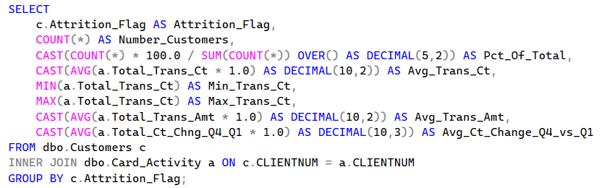
- Tỷ lệ rời bỏ chung là 16,07% (1.627 rời bỏ / 8.500 ở lại).
- Khách rời bỏ giao dịch ít hơn hẳn: khoảng 45 lần và 3.095 USD/năm, so với khoảng 69 lần và 4.655 USD/năm ở nhóm ở lại.
- Đà quẹt thẻ Quý 4 so với Quý 1 của nhóm rời bỏ giảm mạnh (0,554 so với 0,742).

Query 2 – Tìm ngưỡng rủi ro theo số lần quẹt thẻ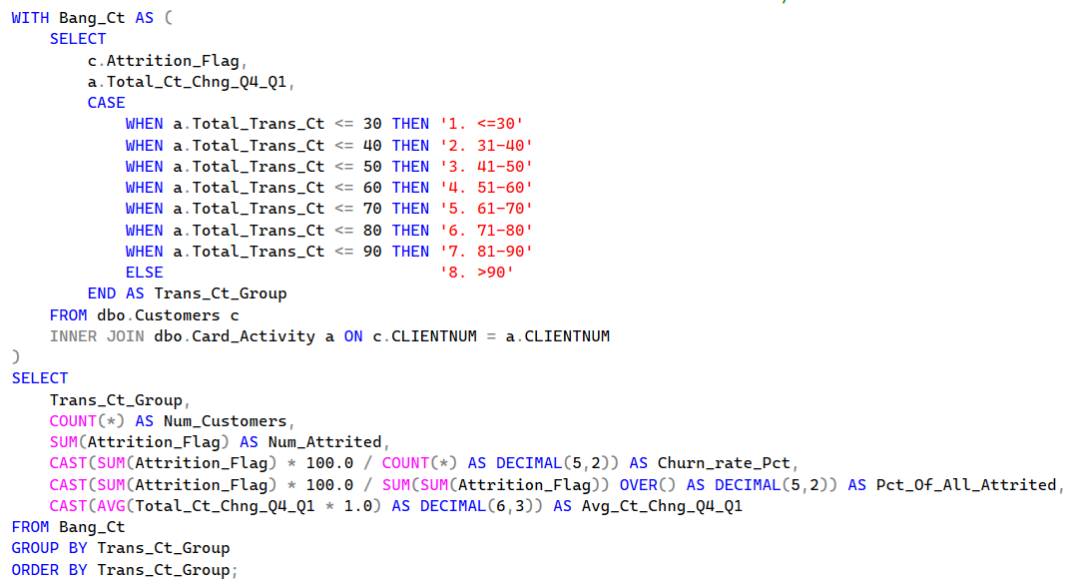
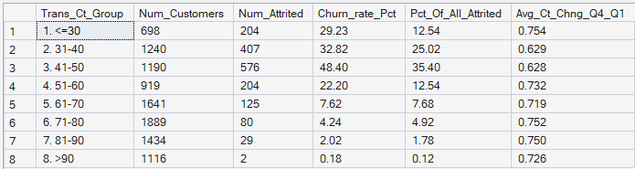
- Tỷ lệ rời bỏ không tăng đều khi số lần quẹt giảm: nhóm 41–50 lần cao nhất (48,40%), cao hơn nhóm ≤ 30 lần (29,23%). Nhóm 41–50 lần đang giảm dùng thẻ mạnh cuối năm (Q4/Q1 = 0,628), còn nhóm ≤ 30 lần tuy dùng ít nhưng ổn định (Q4/Q1 = 0,754).
- Mốc 60 lần/năm (khoảng 5 lần/tháng) là ranh giới: vùng ≤ 60 lần chứa 85,50% tổng khách rời bỏ; từ 61 lần trở lên chỉ còn 3,88% rời bỏ.
- Hạn chế: nếu chỉ lọc khách quẹt ≤ 60 lần thì tỷ lệ rời bỏ thực tế mới đạt 34,37% (khoảng 2/3 là cảnh báo nhầm), nên cần kết hợp thêm biến ở Query 3.

Query 3 – Kiểm tra 5 dấu hiệu phụ trợ
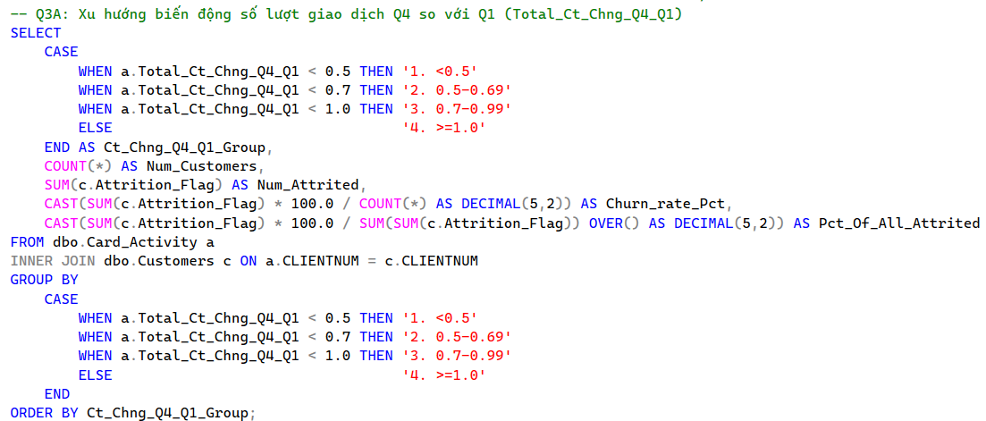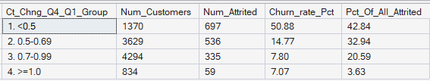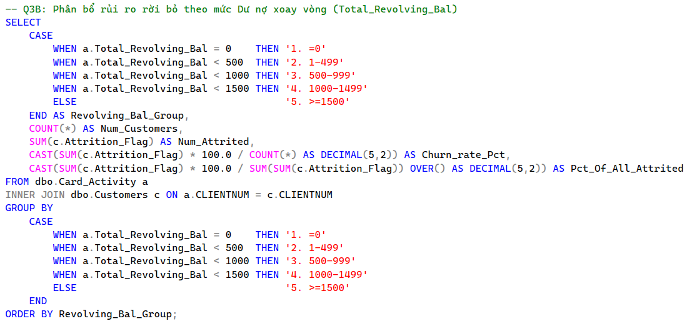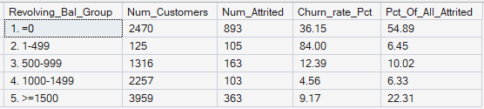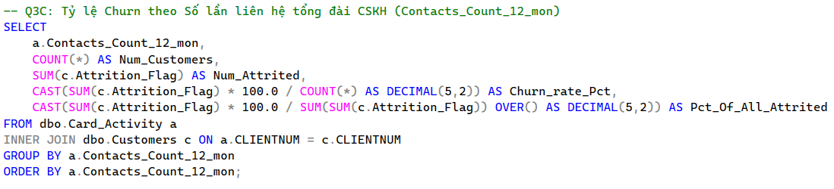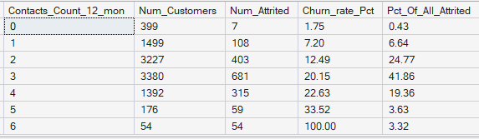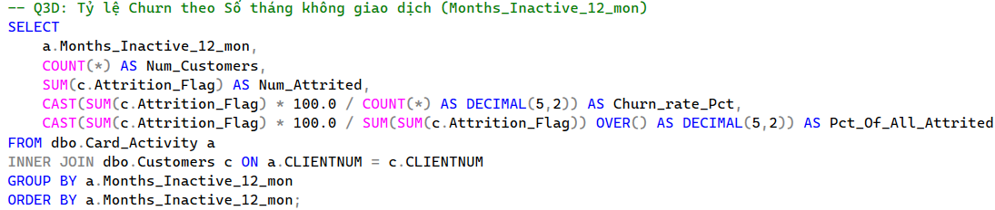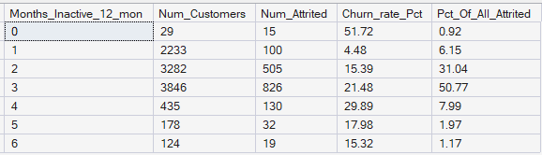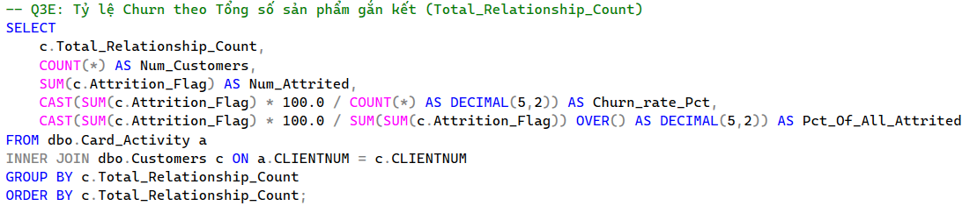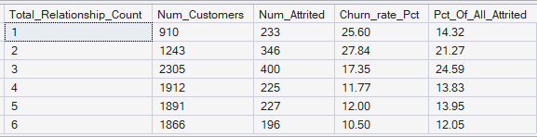

- Đà giảm giao dịch Q4/Q1 (3A): Nhóm < 0,5 có tỷ lệ rời bỏ 50,88% và chiếm 42,84% tổng khách rời bỏ; nhóm ≥ 0,7 rất an toàn (khoảng 7–8%).
- Dư nợ xoay vòng (3B): Nhóm dư nợ < 500 USD chiếm 61,34% tổng khách rời bỏ. Nhóm nợ = 0 chiếm 54,89% tổng ca rời bỏ nhưng tỷ lệ chỉ 36,15% vì lẫn khách tốt trả nợ đúng hạn; nhóm nợ lẻ 1–499 USD có tỷ lệ vọt lên 84,00%.
- Số lần gọi tổng đài (3C): Từ ≥ 3 lần tỷ lệ rời bỏ tăng lên khoảng 20% – 33%; cả 54/54 khách gọi 6 lần đều rời bỏ (100%).
- Số tháng không giao dịch (3D): Rủi ro tập trung ở mốc 3–4 tháng (58,76% tổng khách rời bỏ). Mốc 0 tháng (51,72%) chỉ có 29 người nên không đại diện; mốc 6 tháng giảm về 15,32%.
- Số sản phẩm sử dụng (3E): Khách dùng 1–2 sản phẩm rời bỏ nhiều (25,6% – 27,8%); từ 3 sản phẩm trở lên giảm còn 10,5% – 17,3%.

Query 4 – Chấm điểm rủi ro tổng hợp (Risk Score 0–6)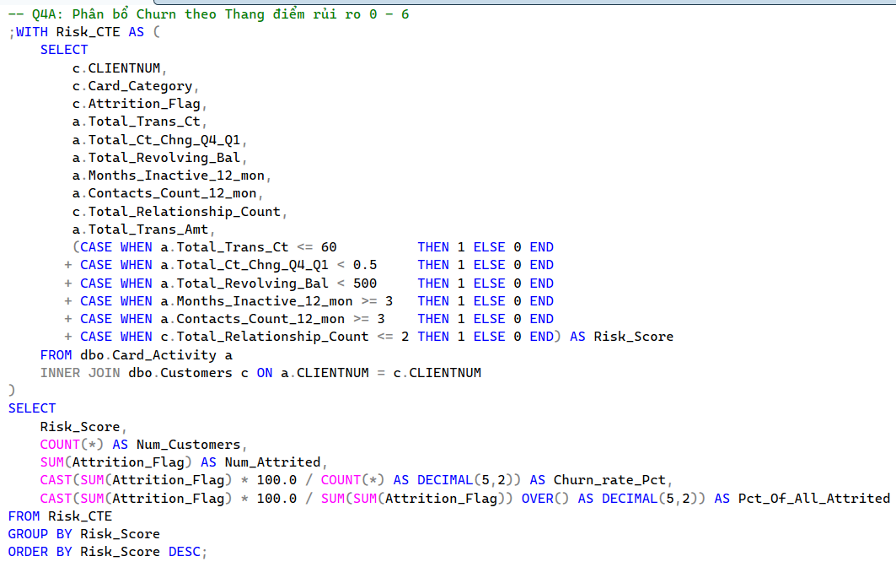
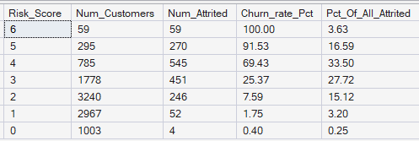
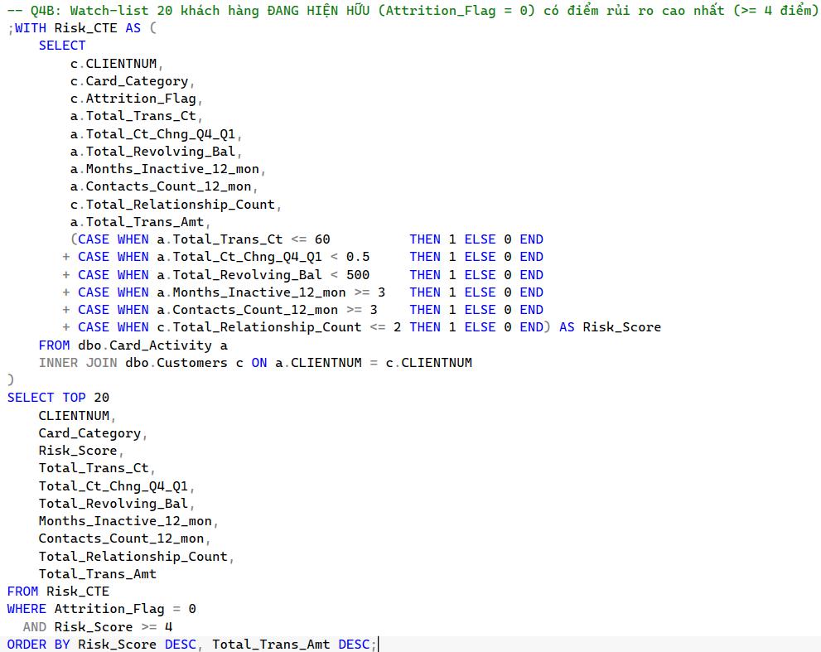
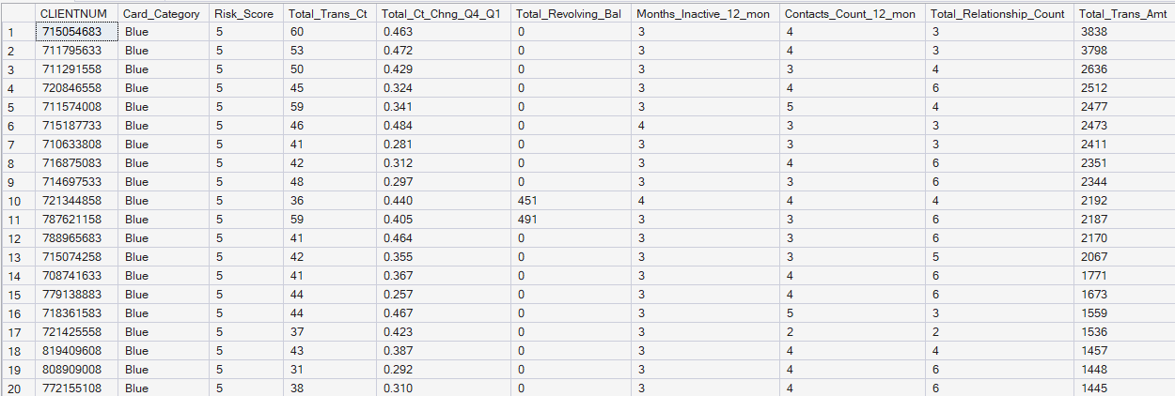
- Điểm càng cao, tỷ lệ rời bỏ thật càng tăng rõ: dưới 2% ở mức 0–1 điểm, lên 85% – 100% ở mức 5–6 điểm. Thang điểm khắc phục tình trạng báo động nhầm khi chỉ nhìn 1 biến.
- Ý nghĩa kinh doanh: nhóm ≥ 4 điểm ưu tiên CSKH gọi điện (Query 4B xếp theo chi tiêu lớn nhất); nhóm 3 điểm gửi ưu đãi tự động; nhóm ≤ 2 điểm duy trì chăm sóc bình thường.

2. Phân tích dữ liệu bằng Python
Nhóm dùng Pandas (groupby, agg, corr, value_counts) và NumPy (kiểm tra giá trị hữu hạn) trong data_clean.ipynb và EDA.ipynb.

Kết quả chính
So sánh hai nhóm khách hàng (groupby theo Attrition_Flag, gộp mean/median):
Biến | Ở lại – TB | Ở lại – Trung vị | Rời bỏ – TB | Rời bỏ – Trung vị
Total_Trans_Ct | 68,67 | 71 | 44,93 | 43
Total_Trans_Amt | 4.654,66 | 4.100 | 3.095,03 | 2.329
Total_Ct_Chng_Q4_Q1 | 0,74 | 0,72 | 0,55 | 0,53
Total_Amt_Chng_Q4_Q1 | 0,77 | 0,74 | 0,69 | 0,70
Total_Revolving_Bal | 1.256,60 | 1.364 | 672,82 | 0
Avg_Utilization_Ratio | 0,30 | 0,21 | 0,16 | 0,00
Credit_Limit | 8.726,88 | 4.643,5 | 8.136,04 | 4.178
Total_Relationship_Count | 3,91 | 4 | 3,28 | 3
Months_Inactive_12_mon | 2,27 | 2 | 2,69 | 3
Contacts_Count_12_mon | 2,36 | 2 | 2,97 | 3

Tương quan Pearson với Attrition_Flag (ma trận tương quan 14 biến số):
Biến | Hệ số r | Chiều tác động
Total_Trans_Ct | −0,3714 | Giao dịch càng nhiều càng ít rời bỏ
Total_Ct_Chng_Q4_Q1 | −0,2901 | Đà giao dịch cuối năm càng giảm càng dễ rời bỏ
Total_Revolving_Bal | −0,2631 | Dư nợ càng thấp càng dễ rời bỏ
Avg_Utilization_Ratio | −0,1784 | Dùng hạn mức càng ít càng dễ rời bỏ
Total_Trans_Amt | −0,1686 | Chi tiêu càng ít càng dễ rời bỏ
Total_Relationship_Count | −0,1500 | Dùng càng nhiều sản phẩm càng ít rời bỏ
Total_Amt_Chng_Q4_Q1 | −0,1311 | Giá trị chi tiêu cuối năm giảm thì dễ rời bỏ
Months_Inactive_12_mon | +0,1524 | Ngừng dùng thẻ càng lâu càng dễ rời bỏ
Contacts_Count_12_mon | +0,2045 | Gọi tổng đài càng nhiều càng dễ rời bỏ
Credit_Limit / Avg_Open_To_Buy | −0,0239 / −0,0003 | Gần như không liên quan
Customer_Age / Months_on_book / Dependent_count | +0,0182 / +0,0137 / +0,0190 | Gần như không liên quan

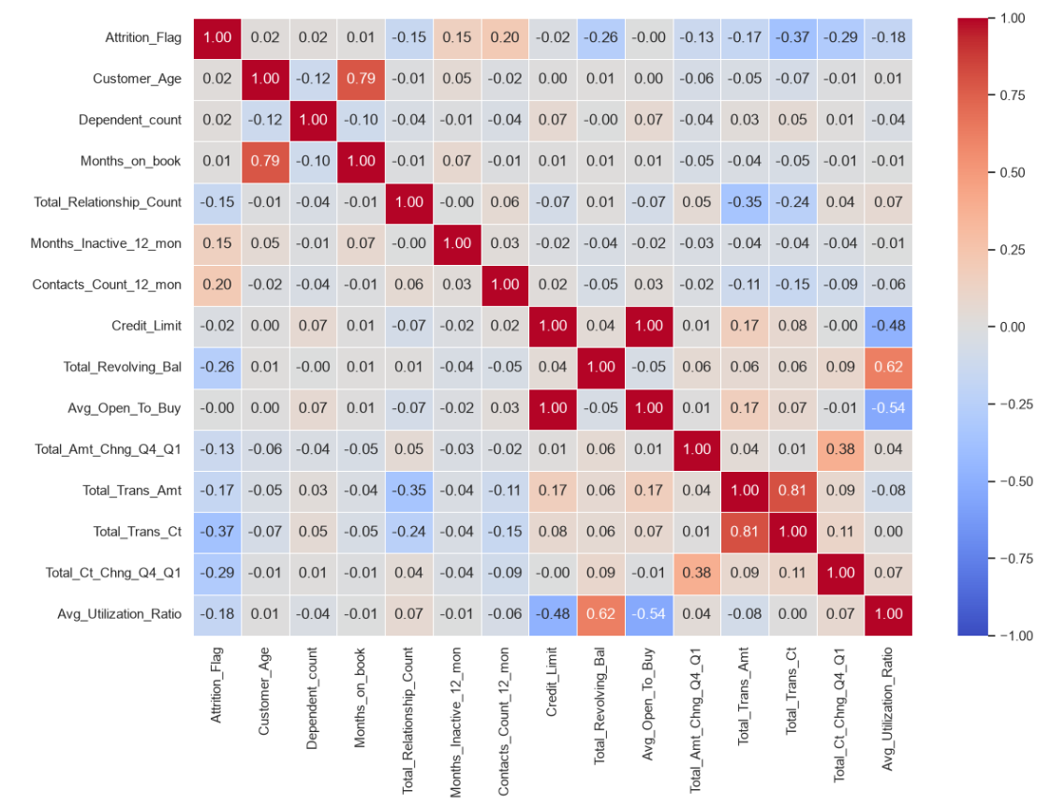

Insight không hiển nhiên
- Trung bình che mất sự khác biệt: Trung vị dư nợ xoay vòng của nhóm rời bỏ bằng 0 USD so với 1.364 USD ở nhóm ở lại; chênh lệch này rõ hơn nhiều so với trung bình (672,82 so với 1.256,60 USD).
- Tỷ lệ rời bỏ không đơn điệu: Nhóm quẹt 41–50 lần rời bỏ nhiều hơn nhóm ≤ 30 lần (48,40% so với 29,23%); mốc 6 tháng không giao dịch lại thấp hơn mốc 3–4 tháng. Rủi ro đến từ nhóm đang giảm dùng thẻ, không phải nhóm ít dùng thẻ từ trước.
- Hạn mức tín dụng không dự báo được rời bỏ: Credit_Limit (r = −0,02) và Avg_Open_To_Buy (r = −0,00) gần như không liên quan, trong khi hành vi sử dụng thẻ có tương quan rõ.
- Nhân khẩu học không phải nguyên nhân: Tuổi, số tháng gắn bó, số người phụ thuộc, giới tính, học vấn, hôn nhân, thu nhập, hạng thẻ đều bám sát mức 16,07%.
- Tương quan chéo: Total_Trans_Ct và Total_Trans_Amt có r = 0,81. Nhóm giữ cả hai biến cho mô hình dạng cây để phân biệt chi tiêu trung bình trên mỗi lần quẹt thẻ.

3. Trực quan hóa dữ liệu bằng Python

3.1. Thư viện đồ họa sử dụng
- Trực quan tĩnh: Seaborn (countplot, barplot, kdeplot, scatterplot, heatmap) và Matplotlib (tiêu đề, đường tham chiếu, định dạng) trong EDA.ipynb và ML.ipynb.

3.2. Danh mục biểu đồ và tiêu chuẩn kỹ thuật
Hình | Loại biểu đồ | Nội dung | Nguồn
1 | Bar (countplot) | Phân bố Attrition_Flag | EDA.ipynb
2 | Bar ×5 + đường tham chiếu 16,07% | Tỷ lệ rời bỏ theo Gender, Education_Level, Marital_Status, Income_Category, Card_Category | EDA.ipynb
3 | Heatmap | Ma trận tương quan 14 biến số + Attrition_Flag | EDA.ipynb
4 | KDE ×2, Bar | Customer_Age, Months_on_book (KDE); Dependent_count (Bar) | EDA.ipynb
5 | KDE (phân phối) | Total_Trans_Ct theo nhóm rời bỏ/ở lại | EDA.ipynb
6 | Scatter | Total_Trans_Ct và Total_Trans_Amt, tô màu theo Attrition_Flag | EDA.ipynb
7 | KDE | Total_Ct_Chng_Q4_Q1 theo nhóm | EDA.ipynb
8 | KDE | Total_Revolving_Bal theo nhóm | EDA.ipynb
9 | Bar ×3 | Tỷ lệ rời bỏ theo Contacts_Count_12_mon, Months_Inactive_12_mon, Total_Relationship_Count | EDA.ipynb
10 | Heatmap | Ma trận nhầm lẫn của Random Forest | ML.ipynb
11 | Bar ngang | Độ quan trọng của 9 biến | ML.ipynb

Nhóm dùng KDE (phân phối mật độ) thay cho Histogram và không dùng Line Chart vì dữ liệu không có chuỗi thời gian liên tục. Các biểu đồ chia theo Attrition_Flag dùng cặp màu xanh = ở lại (0), cam = rời bỏ (1).

3.3. Diễn giải biểu đồ

Hình 1 – Phân bố khách hàng ở lại và rời bỏ
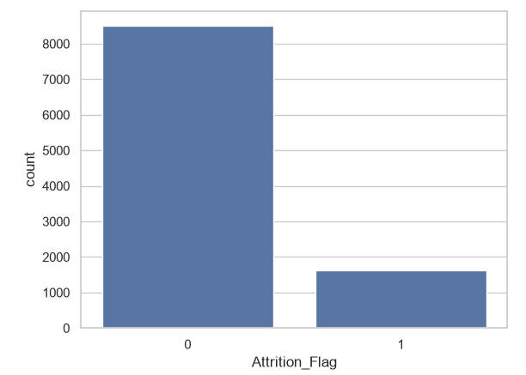
Có 8.500 khách ở lại (83,93%) và 1.627 khách rời bỏ (16,07%), tỷ lệ 5,22 : 1. Một mô hình đoán tất cả đều "ở lại" vẫn đạt 83,93% Accuracy nhưng bỏ sót 100% khách hủy thẻ. Vì vậy nhóm đánh giá mô hình bằng Recall và F1-Score. Biểu đồ cho thấy quy mô thực của bài toán ở Chương I: cứ khoảng 6 khách thì có 1 khách rời bỏ.

Hình 2 – Tỷ lệ rời bỏ theo các thuộc tính phân loại
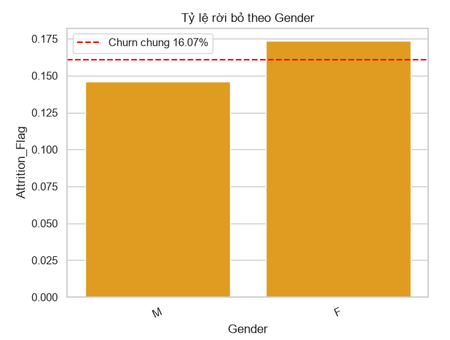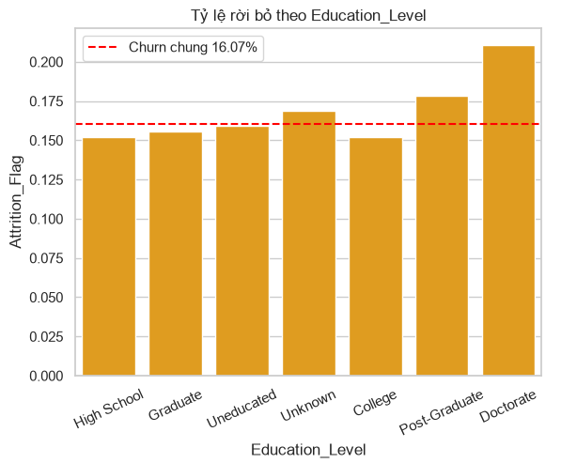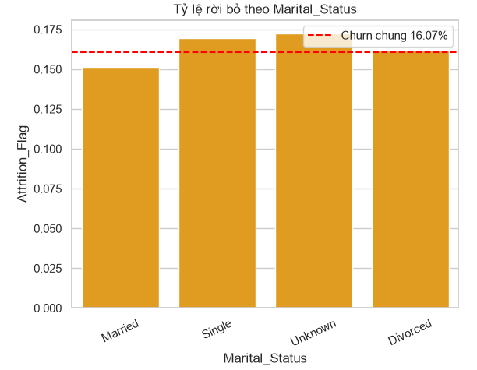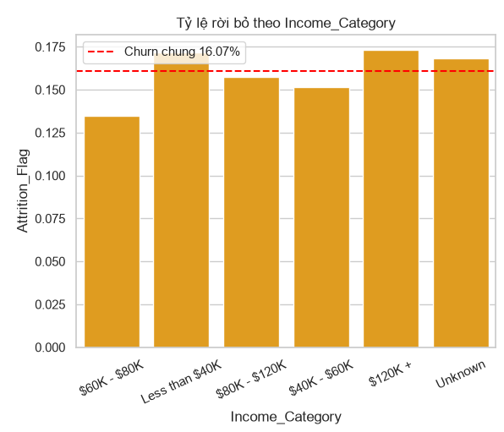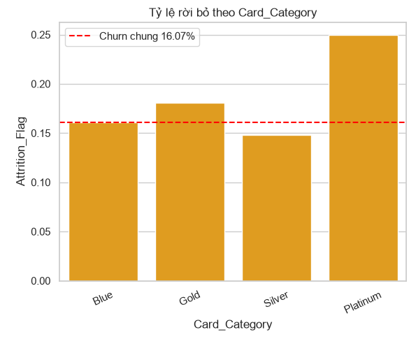
Tỷ lệ rời bỏ của hầu hết các nhóm bám sát đường trung bình 16,07%: Nữ 17,36% so với Nam 14,62%; hôn nhân 15,13% – 17,22%; thu nhập dưới 40K USD (17,19%) và trên 120K USD (17,33%) gần như bằng nhau. Hạng Platinum đạt 25% nhưng chỉ có 20 khách (5 người rời bỏ) nên không đại diện. Các biến này không giúp phân biệt khách sắp hủy thẻ, nên nhóm loại 5 biến phân loại khỏi mô hình. Nguyên nhân rời bỏ vì vậy nằm ở hành vi dùng thẻ, không nằm ở hồ sơ khách hàng.

Hình 3 – Ma trận tương quan
Tương quan âm mạnh nhất với việc rời bỏ là Total_Trans_Ct (−0,37), Total_Ct_Chng_Q4_Q1 (−0,29), Total_Revolving_Bal (−0,26) và Avg_Utilization_Ratio (−0,18); tương quan dương là Contacts_Count_12_mon (+0,20) và Months_Inactive_12_mon (+0,15). Tuổi, số tháng gắn bó và số người phụ thuộc có |r| < 0,02. Tín hiệu rời bỏ nằm ở cường độ và đà giảm dùng thẻ, vì vậy ngân hàng cần theo dõi các biến hành vi này thay vì nhân khẩu học.

Hình 4 – Nhóm biến nhân khẩu học
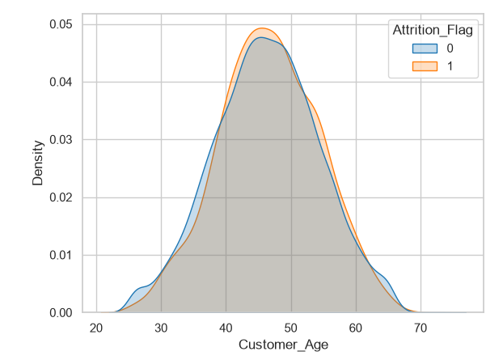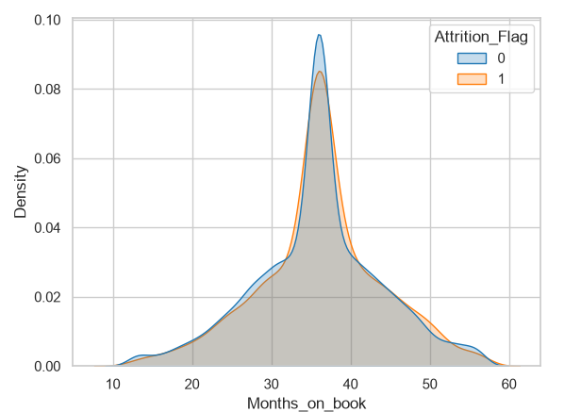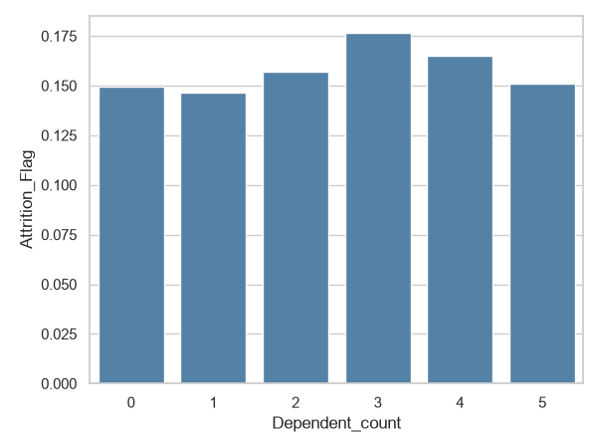
Phân phối tuổi của hai nhóm chồng khít (trung vị 46 so với 47 tuổi), số tháng gắn bó có cùng trung vị 36 tháng, và tỷ lệ rời bỏ theo số người phụ thuộc dao động quanh 15% – 17%. Ba biến này không làm tăng hay giảm nguy cơ hủy thẻ. Đây là cơ sở để nhóm loại cả 3 biến khỏi mô hình học máy, giữ lại các biến hành vi liên quan trực tiếp đến vấn đề rời bỏ.

Hình 5 – Phân phối tổng số lần quẹt thẻ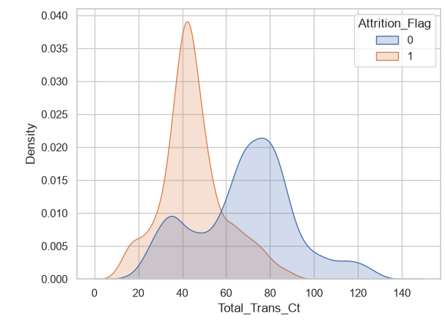

Nhóm rời bỏ tập trung ở vùng 40–45 lần/năm (trung vị 43), thấp hơn hẳn nhóm ở lại (trung vị 71); hai đường phân phối giao nhau sát mốc 60 lần/năm (khoảng 5 lần/tháng). SQL Query 2 xác nhận vùng ≤ 60 lần chứa 85,50% tổng khách rời bỏ. Mốc 60 lần/năm có thể dùng làm ngưỡng cảnh báo sớm cho bài toán giữ chân khách hàng.

Hình 6 – Số lần quẹt thẻ và tổng chi tiêu
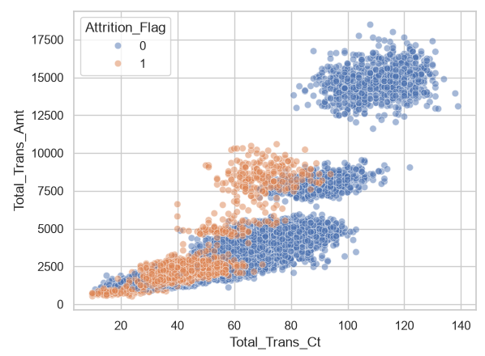
Dữ liệu tách thành 3 cụm chi tiêu: dưới 5.000 USD, 5.000–10.000 USD và trên 10.000 USD. Phần lớn điểm cam (khách rời bỏ) nằm ở góc dưới bên trái: quẹt ≤ 60 lần và chi tiêu ≤ 5.000 USD; hầu như không có khách quẹt trên 80 lần và chi tiêu trên 10.000 USD mà hủy thẻ. Khách chi tiêu cao gắn bó với ngân hàng, nên nguồn lực giữ chân cần tập trung vào nhóm giao dịch thấp.

Hình 7 – Đà thay đổi số lần quẹt thẻ Quý 4 so với Quý 1
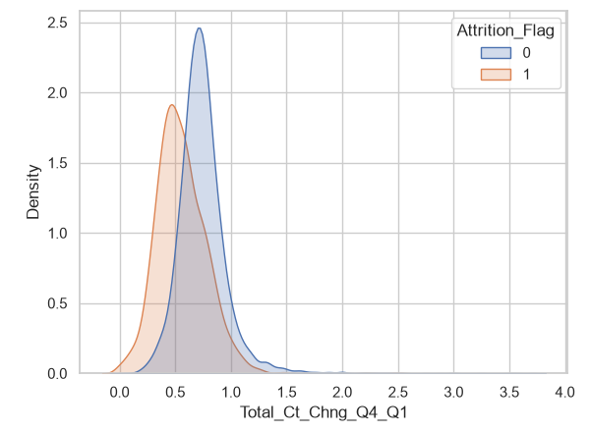
Phân phối của nhóm rời bỏ lệch trái với đỉnh quanh 0,53 (trung bình 0,55), trong khi nhóm ở lại đạt đỉnh quanh 0,72 (trung bình 0,74). SQL Query 3A cho thấy nhóm < 0,5 có tỷ lệ rời bỏ 50,88% và chiếm 42,84% tổng khách rời bỏ. Khách giảm mạnh việc quẹt thẻ trong năm là dấu hiệu báo trước khi hủy thẻ, nên ngân hàng có thời gian để can thiệp.

Hình 8 – Phân phối dư nợ xoay vòng
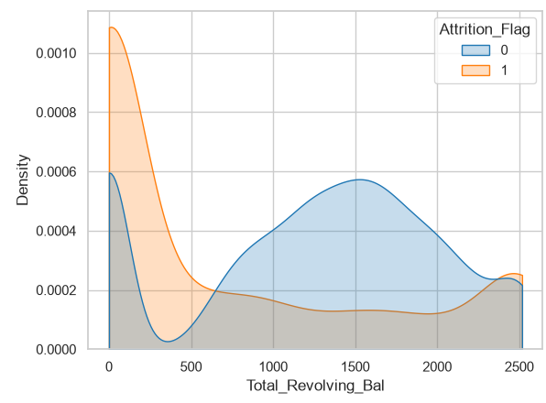
Nhóm rời bỏ vọt lên rất cao tại 0 USD (trung vị 0 USD) và thấp ở vùng trên 500 USD; nhóm ở lại tập trung ở 800–1.800 USD (trung vị 1.364 USD). Nhóm dư nợ < 500 USD chiếm 61,34% khách rời bỏ, phản ánh việc tất toán nợ trước khi hủy thẻ. Tuy nhiên nhóm nợ = 0 chỉ có tỷ lệ rời bỏ 36,15% vì lẫn khách trả nợ đúng hạn, nên biến này phải kết hợp với biến khác (như thang điểm Risk Score).

Hình 9 – Số lần gọi tổng đài, số tháng không giao dịch và số sản phẩm sử dụng
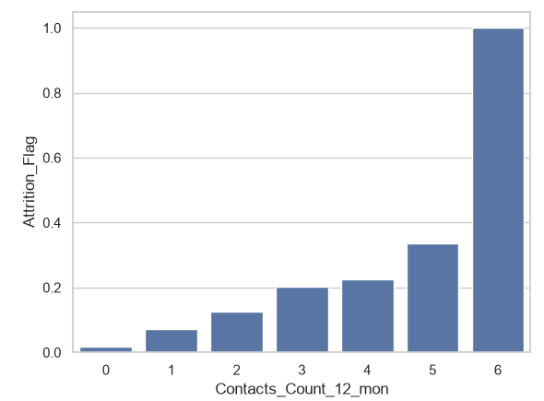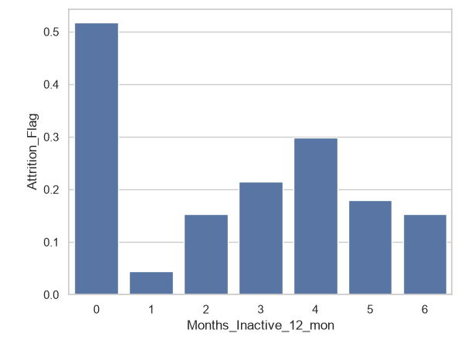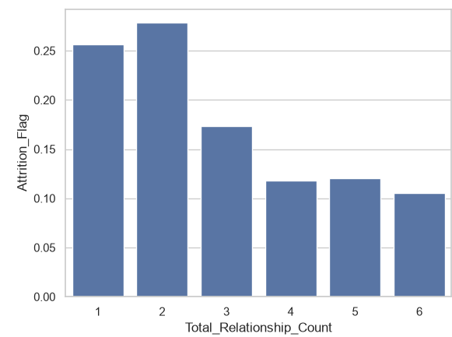
Khách gọi tổng đài từ 3 lần trở lên có tỷ lệ rời bỏ trên 20% – 33%, và cả 54/54 khách gọi 6 lần đều hủy thẻ. Ngừng dùng thẻ 3–4 tháng có tỷ lệ rời bỏ 21,48% – 29,89% và chiếm 58,76% tổng ca rời bỏ. Khách dùng 1–2 sản phẩm rời bỏ 25,60% – 27,76%, so với 10,56% – 17,35% khi dùng từ 3 sản phẩm. Việc gọi tổng đài nhiều lần, ngừng dùng thẻ và ít sản phẩm gắn kết là các tín hiệu cảnh báo mà CSKH có thể theo dõi ngay.

IV. PHÂN TÍCH HỒI QUY VÀ DỰ ĐOÁN BẰNG HỌC MÁY

1. Xây dựng mô hình
- Thuật toán: Random Forest Classifier (bài toán phân loại nhị phân: rời bỏ = 1, ở lại = 0), thư viện scikit-learn.
- Chia dữ liệu: Train/Test = 80/20, stratify=y, random_state=42. Tập Train 8.101 khách (tỷ lệ rời bỏ 16,07%); tập Test 2.026 khách (tỷ lệ rời bỏ 16,04%).
- Siêu tham số: n_estimators=200 (200 cây), max_depth=8 (giới hạn độ sâu), class_weight="balanced" ( xử lý mất cân bằng 5,22 : 1).

Biến đầu vào (9 biến) và lý do lựa chọn
Biến | r với mục tiêu | Lý do giữ lại
Total_Trans_Ct | −0,3714 | Tương quan mạnh nhất; mốc 60 lần/năm là ranh giới rủi ro
Total_Trans_Amt | −0,1686 | Phản ánh chi tiêu; giữ cùng Total_Trans_Ct (r = 0,81) để cây quyết định tách chi tiêu trung bình mỗi lần quẹt
Total_Ct_Chng_Q4_Q1 | −0,2901 | Đà giảm giao dịch cuối năm
Total_Amt_Chng_Q4_Q1 | −0,1311 | Đà thay đổi giá trị chi tiêu cuối năm
Total_Revolving_Bal | −0,2631 | Dư nợ thấp/bằng 0 gắn với việc tất toán trước khi hủy thẻ
Avg_Utilization_Ratio | −0,1784 | Mức sử dụng hạn mức
Total_Relationship_Count | −0,1500 | Mức gắn kết sản phẩm
Months_Inactive_12_mon | +0,1524 | Thời gian ngừng dùng thẻ, rủi ro cao ở mốc 3–4 tháng
Contacts_Count_12_mon | +0,2045 | Số lần gọi tổng đài, rủi ro tăng từ 3 lần

11 cột bị loại: CLIENTNUM (mã định danh); Credit_Limit và Avg_Open_To_Buy (tương quan gần 0); 5 biến phân loại dạng chữ và 3 biến nhân khẩu học số (Customer_Age, Dependent_count, Months_on_book) vì không phân biệt được hai nhóm (xem Hình 2, 3, 4).

2. Đánh giá mô hình
Đánh giá trên tập Test (2.026 khách, trong đó 325 khách thực tế rời bỏ):
 | Dự đoán: Ở lại (0) | Dự đoán: Rời bỏ (1)
Thực tế: Ở lại (0) | 1.601 (TN) | 100 (FP)
Thực tế: Rời bỏ (1) | 28 (FN) | 297 (TP)

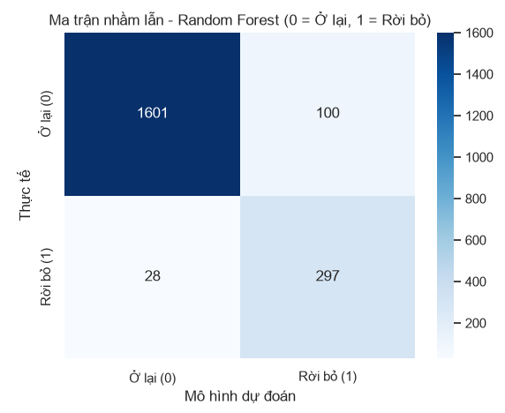
Chỉ số | Giá trị | Ý nghĩa
Accuracy | 93,68% | Dự đoán đúng 1.898 / 2.026 khách (1.601 ở lại + 297 rời bỏ), sai 128 khách
Precision | 74,81% | Trong 397 khách bị cảnh báo rời bỏ, có 297 người thực sự rời bỏ, 100 người vẫn ở lại
Recall | 91,38% | Bắt đúng 297 / 325 khách rời bỏ, bỏ sót 28 người
F1-Score | 82,27% | Cân bằng giữa Precision và Recall

Mức độ quan trọng của các biến
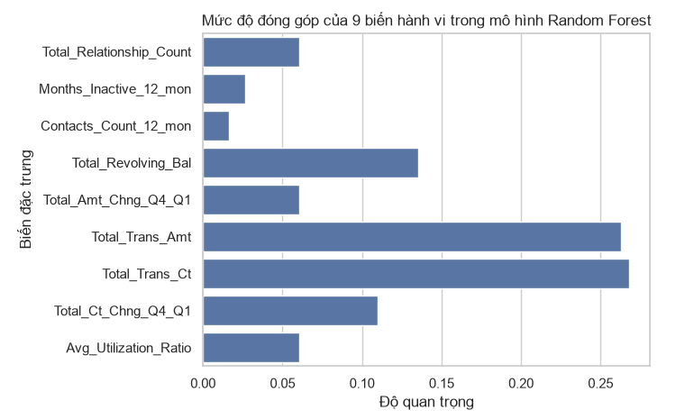
- Total_Trans_Ct và Total_Trans_Amt có đóng góp lớn nhất, tiếp theo là Total_Revolving_Bal và Total_Ct_Chng_Q4_Q1.
- Total_Relationship_Count, Total_Amt_Chng_Q4_Q1, Avg_Utilization_Ratio đóng góp ở mức trung bình; Months_Inactive_12_mon và Contacts_Count_12_mon đóng góp thấp nhất.
- Thứ tự này khớp với EDA: hành vi giao dịch là tín hiệu mạnh nhất.

3. Chuyển hóa kết quả toán học thành giá trị kinh doanh
- Cách đọc mô hình: Random Forest không có hệ số hồi quy; tác động của từng biến được đọc qua Feature Importance (mục IV.2) kết hợp ngưỡng từ EDA/SQL. Khách quẹt thẻ ít (≤ 60 lần/năm), đà quẹt Q4/Q1 < 0,5 và dư nợ < 500 USD có nguy cơ rời bỏ cao nhất.
- Giá trị thực tế của mô hình: Bắt được 297 / 325 khách rời bỏ (Recall 91,38%), bỏ sót chỉ 28 người. Cái giá là 100 cảnh báo nhầm; chi phí này thấp nếu hành động giữ chân là ưu đãi tự động.
- Danh sách cảnh báo sớm (watchlist): Trong tập Test, 100 khách hiện hữu bị mô hình dự đoán rời bỏ, sắp xếp theo số lần quẹt thẻ thấp nhất lên đầu để CSKH gọi trước.
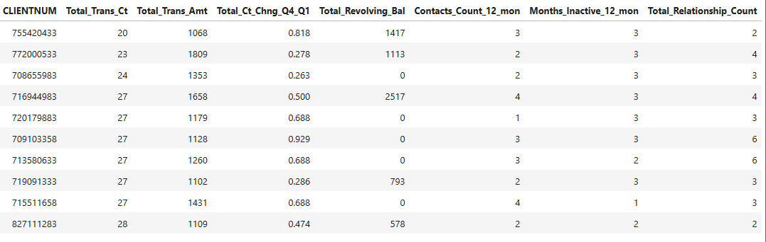
Đề xuất hành động cho quản lý (kết hợp thang Risk Score của SQL Query 4):
Nhóm | Điều kiện | Hành động
Nguy kịch | Risk_Score ≥ 4 điểm hoặc nằm trong watchlist | CSKH gọi điện trực tiếp; ưu tiên khách chi tiêu lớn (Query 4B)
Cảnh báo sớm | Risk_Score = 3 điểm | Gửi ưu đãi tự động (hoàn tiền, miễn phí thường niên) để khuyến khích quẹt thẻ trở lại
An toàn | Risk_Score ≤ 2 điểm | Duy trì tích điểm bình thường để tiết kiệm chi phí

- Giao dịch Quý 4 so với Quý 1 và số tháng không giao dịch là chỉ báo sớm: nên theo dõi hằng tháng để can thiệp trước khi khách hủy thẻ.
- Khách dùng 1–2 sản phẩm rời bỏ nhiều hơn (25,6% – 27,8%): đề xuất cho khách dùng thêm sản phẩm (từ 3 sản phẩm trở lên tỷ lệ rời bỏ giảm còn 10,5% – 17,3%).
- Khách đã gọi tổng đài từ 3 lần trở lên cần được xử lý khiếu nại ưu tiên.

4. Phân tích bằng công cụ chuyên dụng

4.1. Triển khai công cụ và dashboard
- Công cụ nhóm lựa chọn: Looker Studio.
- Link dashboard: https://datastudio.google.com/reporting/fd74cc8c-6c51-49e4-9766-d792affd1399
- Dữ liệu đầu vào: Tệp BankChurners_clean.csv (10.127 khách hàng sau làm sạch).
- Các thành phần trên dashboard "Credit Card Churn Dashboard":
- Bộ lọc (dropdown): Months_Inactive_12_mon và Total_Relationship_Count, cho phép lọc toàn bộ dashboard theo số tháng không hoạt động và số sản phẩm sử dụng.
- 4 thẻ chỉ số (scorecard): Record Count = 10.127 khách; Total_Trans_Ct trung bình = 64,86; Total_Revolving_Bal trung bình = 1.162,81; Attrition_Flag = 16,07% (tỷ lệ rời bỏ).
- Biểu đồ cột Total_Trans_Ct theo nhóm Attrition_Flag: nhóm ở lại (0) cao hơn rõ rệt so với nhóm rời bỏ (1).
- Biểu đồ vành khuyên (donut) tỷ trọng khách hàng: 83,9% ở lại và 16,1% rời bỏ.
- Biểu đồ cột tỷ lệ rời bỏ theo mức của Contacts_Count_12_mon từ 0 đến 6: tỷ lệ tăng dần theo mức và đạt 100% ở mức 6.
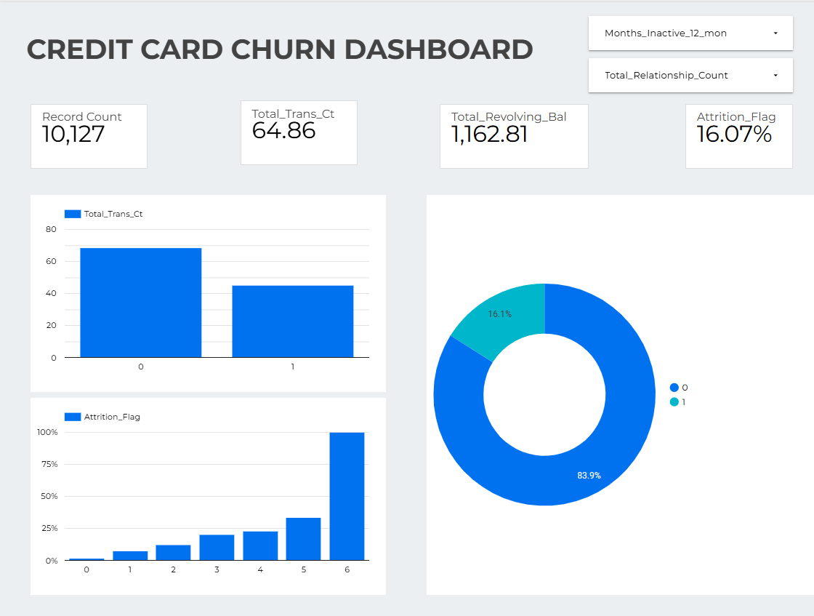

Các số trên dashboard khớp với kết quả từ Python: 10.127 khách, tỷ lệ rời bỏ 16,07%, tỷ trọng 83,93% / 16,07%, trung bình Total_Trans_Ct 64,86 và Total_Revolving_Bal 1.162,81 (EDA mục 1 và 2). Ở biểu đồ cột Total_Trans_Ct, nhóm ở lại cao hơn nhóm rời bỏ, cùng chiều với kết quả EDA (68,67 so với 44,93 lần). Người quản lý có thể dùng hai bộ lọc để xem nhanh tỷ lệ rời bỏ của từng nhóm khách.

4.2. Đánh giá công cụ
- Tính dễ sử dụng: Looker Studio chạy trên trình duyệt, kết nối được trực tiếp với tệp CSV và tạo biểu đồ bằng thao tác kéo thả, không cần viết mã. Bộ lọc dropdown giúp người không biết lập trình tự khám phá dữ liệu.
- Điểm mạnh: Dựng dashboard nhanh, giao diện trực quan, có tương tác (lọc, di chuột xem số liệu) mà notebook Python tĩnh không có. Dashboard dễ chia sẻ bằng đường dẫn cho quản lý và bộ phận CSKH.
- Hạn chế: Công cụ chỉ phù hợp để hiển thị và tổng hợp, không huấn luyện được mô hình Random Forest hay trích xuất watchlist. Biến nhị phân Attrition_Flag phải đặt kiểu tổng hợp là trung bình thì mới ra tỷ lệ rời bỏ, nên cần cấu hình đúng kiểu tổng hợp cho từng chỉ số. Khả năng tính toán phức tạp và tùy biến biểu đồ cũng kém linh hoạt hơn mã Python.
- So sánh với viết mã thuần (Python/SQL): Python/SQL linh hoạt hơn, tái lập được và là nơi thực hiện toàn bộ phân tích, mô hình hóa. Looker Studio bổ sung ở khâu trình bày: kết quả đã có từ mã được đưa lên dashboard để người dùng cuối xem .

